


TÉCNICO SUPERIOR UNIVERSITARIO EN TECNOLOGÍAS DE LA INFORMACIÓN DE DESARROLLO DE SOFTWARE MULTIPLATAFORMA

NOMBRE DE LA ASIGNATURA:
TOPICOS DE CALIDAD PARA EL DISEÑO SOFTWARE
ACTIVIDAD:
GUIA DE USUARIO
EQUIPO 1_ALUMNOS:
20251164. SANTIAGO HERNÁNDEZ FRANCISCO JAVIER
20251049. HERNÁNDEZ HERNÁNDEZ FRANCISCO
20251167. CRUZ HERNANDEZ GERARDO
20251005. BAUTISTA SOLARES KEVIN DE JESUS
20251057 HERNÁNDEZ HERNÁNDEZ JESUS ISRAEL
DOCENTE:
MSI. HEIDI DEL CARMEN MORALES

CUATRIMESTRE: 3° GRUPO: “B”

HUEJUTLA DE REYES 03 DE Agosto DEL 2026

Introducción
La presente guía de usuario tiene como finalidad proporcionar las instrucciones necesarias para el uso del sistema Staff Asistence, una aplicación desarrollada para el registro y control de asistencia del personal, así como para la administración de la información relacionada con empleados, horarios, incidencias y reportes.
A través de este documento, el usuario podrá conocer el funcionamiento general del sistema y la manera correcta de utilizar cada uno de sus módulos: inicio de sesión, empleados, departamentos, puestos, horarios, registro de asistencia, incidencias y reportes.
El sistema cuenta con dos tipos de perfil de acceso: administrador, quien tiene acceso completo a todos los módulos, y auxiliar de reportes, quien únicamente puede consultar y generar reportes. La información presentada en esta guía se organiza siguiendo el flujo de trabajo del sistema, de manera que el usuario pueda identificar fácilmente las funciones disponibles en cada apartado.

Inicio de sesión
Al ejecutar Staff Asistence, se mostrará la ventana de Acceso Admin. Para ingresar al sistema, deberás capturar tu nombre de usuario y tu contraseña en los campos correspondientes. Ambos datos son obligatorios.
Si dejas el campo de usuario vacío, el sistema mostrará el mensaje "Escribe tu usuario." Si dejas el campo de contraseña vacío, se mostrará el mensaje "Escribe tu contraseña." En ambos casos deberás completar el campo correspondiente antes de continuar.
Una vez capturados ambos datos, selecciona el botón Iniciar Sesión. Si las credenciales son correctas, el sistema te dará acceso al menú principal según el perfil asignado a tu usuario (administrador o auxiliar de reportes). Si el usuario o la contraseña son incorrectos, se mostrará el mensaje "Usuario o contraseña incorrectos".
Si deseas cerrar la ventana de inicio de sesión sin ingresar, puedes presionar la tecla Escape.
Figura 1
Ventana de acceso administrativo
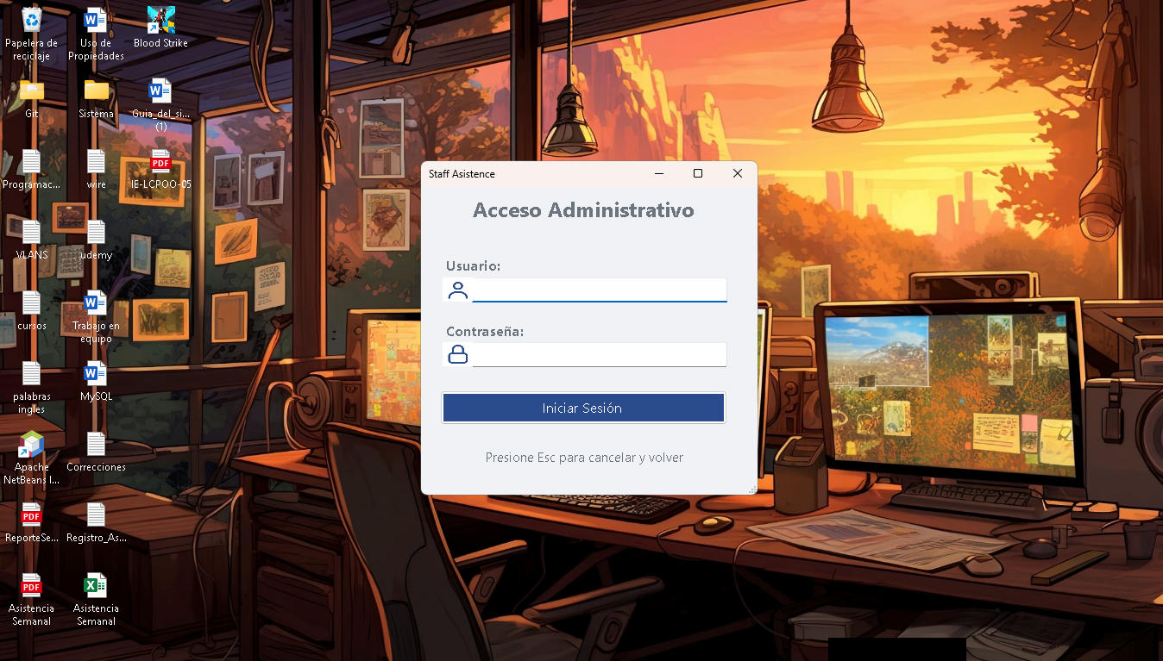
Nota. Ventana de inicio de sesión del sistema, donde el usuario ingresa su nombre de usuario y contraseña para acceder al panel de administración.

Menú principal
Después de iniciar sesión, se mostrará la ventana principal del sistema. Del lado izquierdo encontrarás el menú de navegación con las opciones: Asistencias, Empleados, Horarios, Departamentos, Puestos, Incidencias, Reportes y Cerrar Sesión. El botón correspondiente al módulo que estés consultando en ese momento se resalta en un tono de azul más oscuro para indicar en qué apartado te encuentras.
Si tu perfil es administrador, al iniciar sesión se cargará por defecto el módulo de Asistencias, y tendrás acceso a todos los módulos del menú. Si tu perfil es auxiliar de reportes, el sistema te dirigirá directamente al módulo de Reportes, y los demás botones del menú permanecerán deshabilitados, ya que este perfil solo tiene permiso para consultar reportes.
En la parte superior derecha de la ventana se muestra tu nombre de usuario, junto con el botón Ayuda y los botones de acercar (+) y alejar (–), que permiten aumentar o disminuir el tamaño del texto del módulo que se encuentre abierto en ese momento, para facilitar la lectura.
Para cerrar tu sesión, selecciona el botón Cerrar Sesión ubicado en la parte inferior del menú. El sistema solicitará una confirmación antes de cerrar la aplicación, para evitar que se cierre por error.
Figura 2
Menú principal del sistema
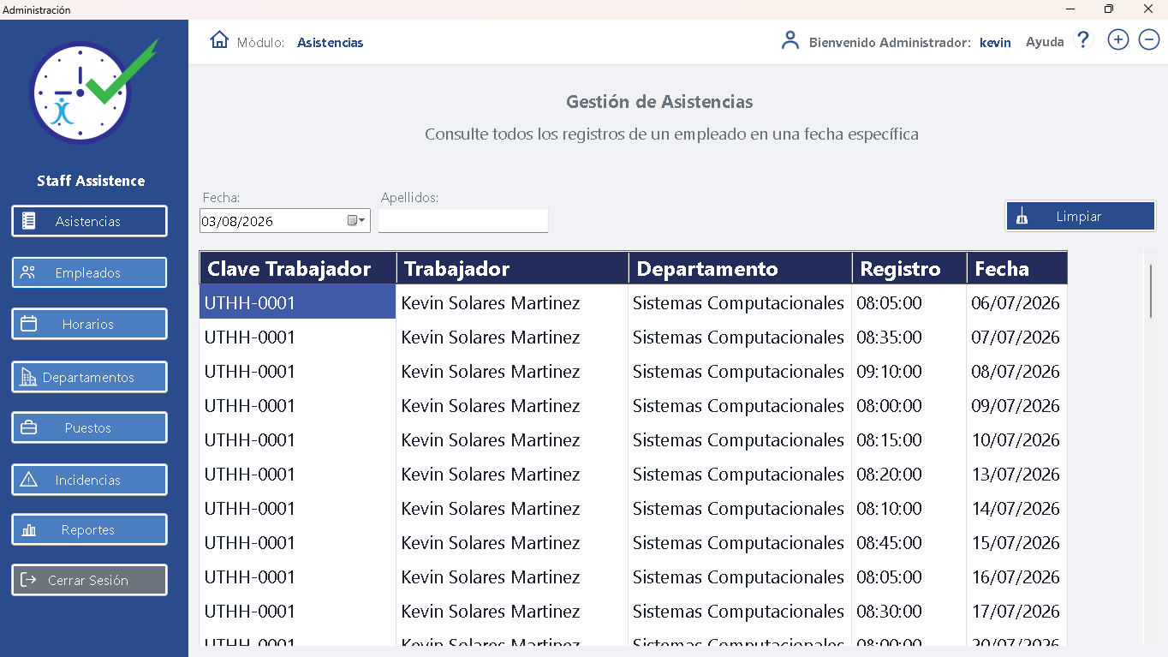
Nota. Vista del menú principal con el módulo de Asistencias activo, mostrando el menú lateral de navegación y el listado de registros de asistencia.

Empleados
Para administrar el personal registrado, selecciona la opción Empleados desde el menú principal. En esta ventana se muestra la lista de los trabajadores registrados en el sistema, con paginación para facilitar la consulta cuando existen muchos registros.
Para registrar un nuevo empleado, selecciona el botón Nuevo. Se abrirá el formulario de Registro de Nuevo Empleado, donde deberás capturar los siguientes datos, todos obligatorios excepto el apellido materno:
- Clave del trabajador, con el formato UTHH-#### (UTHH- seguido de 4 números). Si el formato es incorrecto o la clave ya existe, el sistema mostrará una advertencia. La clave se convierte automáticamente a mayúsculas.
- Nombre, apellido paterno y apellido materno (este último opcional).
- Género.
- Departamento y puesto, seleccionados de los catálogos correspondientes.
- Dirección completa: número de calle y código postal (ambos numéricos), localidad y municipio.
- Teléfono, que debe contener exactamente 10 dígitos.
- Correo institucional, que debe terminar en @uthh.edu.mx.
Si algún campo obligatorio no ha sido completado o no cumple con el formato solicitado, el sistema mostrará un mensaje específico indicando qué información corregir, y colocará el cursor en el campo correspondiente. Una vez que todos los datos sean correctos, selecciona Guardar para registrar al empleado.
Para modificar la información de un empleado ya registrado, selecciónalo de la lista y presiona el botón Editar; se aplican las mismas validaciones que en el registro. Si deseas dar de baja a un empleado, selecciónalo y presiona el botón Dar de Baja; el sistema solicitará una confirmación antes de realizar la baja.
El botón Limpiar borra el contenido de los campos de búsqueda o filtro para comenzar una nueva consulta.
Figura 3
Catálogo de Empleados
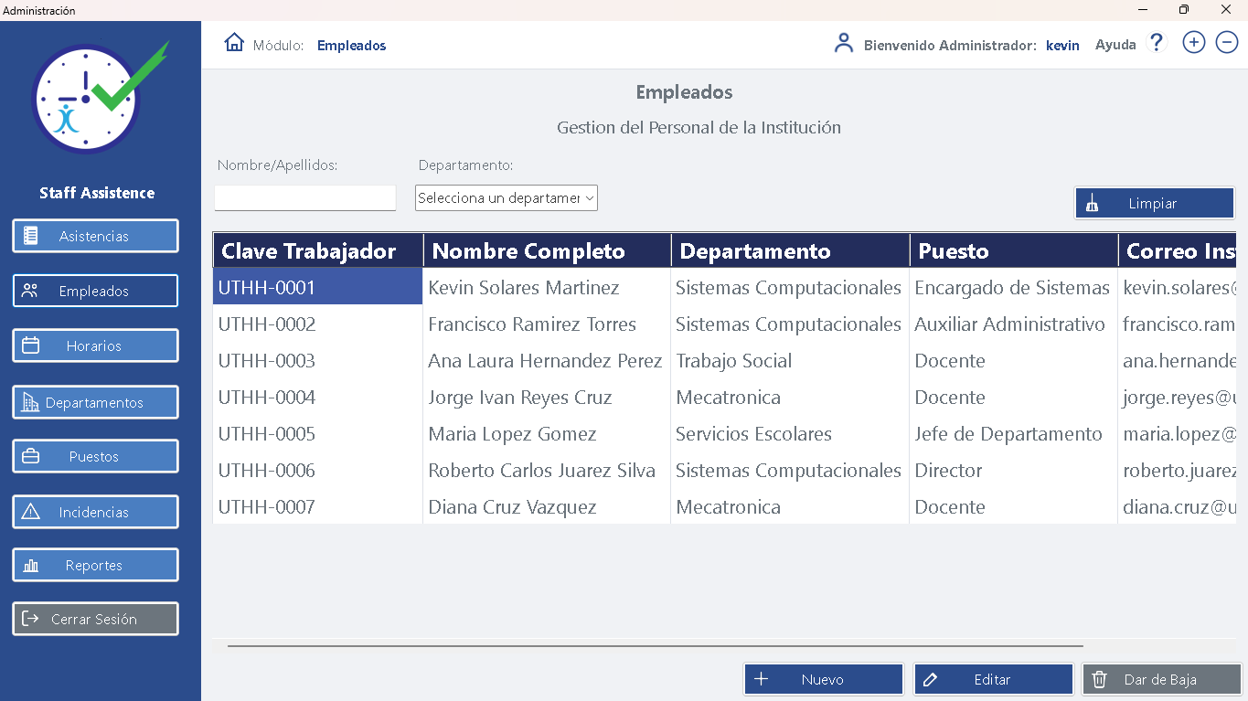
Nota. Listado de los trabajadores registrados en el sistema, con las opciones para dar de alta, editar o dar de baja a un empleado.
Figura 4
Formulario de Registro de Nuevo Empleado
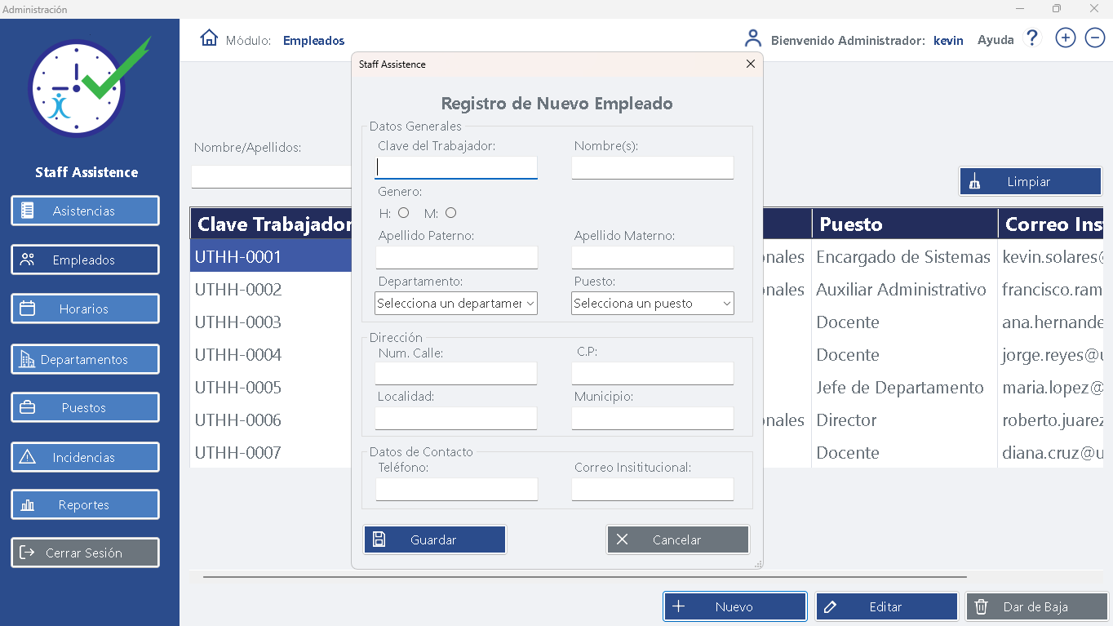
Nota. Formulario utilizado para capturar los datos de un nuevo trabajador, incluyendo clave, datos generales, dirección y datos de contacto.
Figura 5
Formulario de Actualización del Empleado
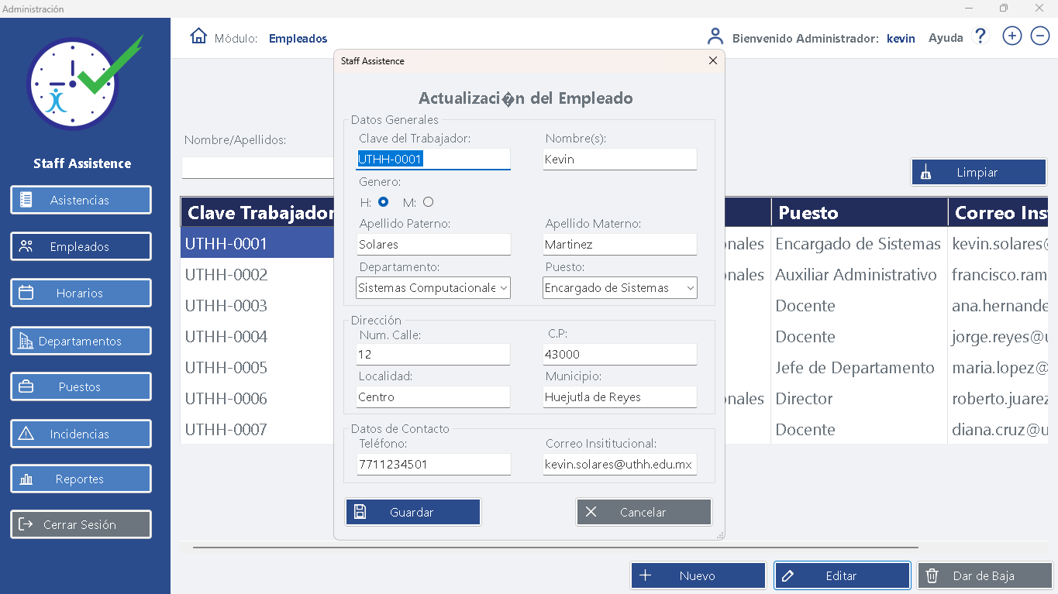
Nota. Formulario utilizado para modificar la información de un empleado previamente registrado.
Figura 6
Confirmación para dar de baja a un empleado
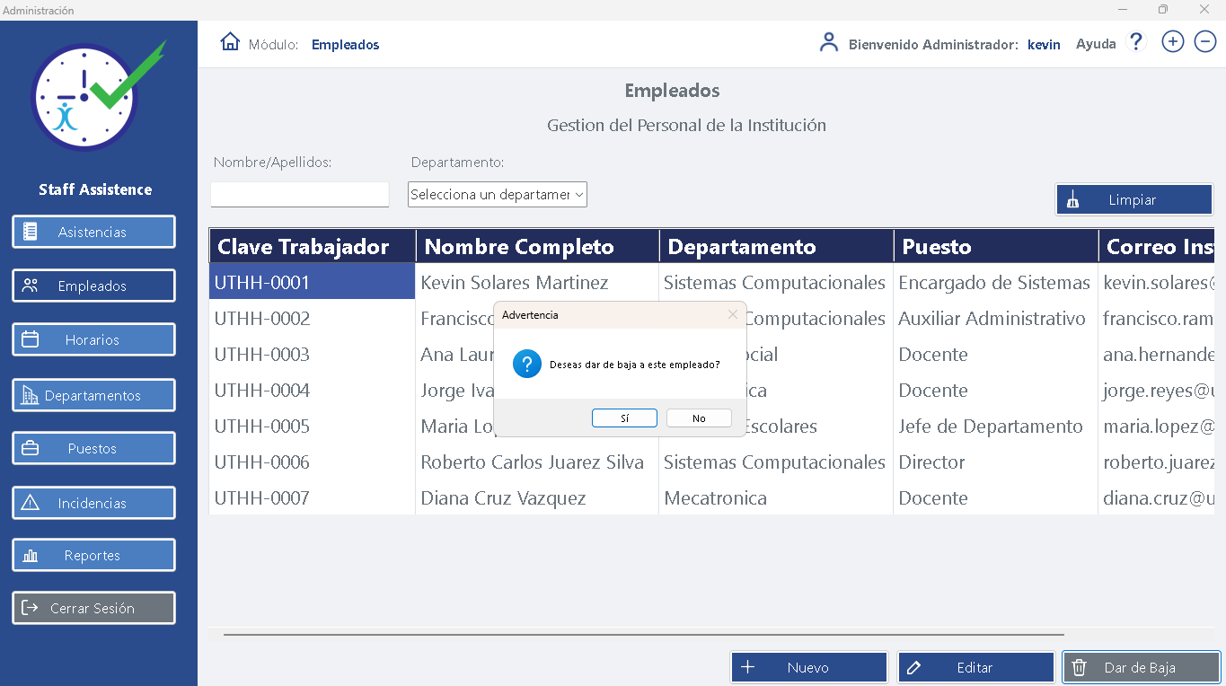
Nota. Cuadro de diálogo que solicita confirmación antes de dar de baja a un empleado del sistema.

Departamentos
Selecciona la opción Departamentos desde el menú principal para consultar el catálogo de departamentos disponibles. Este catálogo se utiliza al registrar o editar la información de un empleado.
Para registrar un nuevo departamento, selecciona el botón Nuevo e ingresa el nombre y una descripción. El nombre no puede repetirse; si ya existe un departamento con el mismo nombre, el sistema mostrará una advertencia. Para modificar un registro existente, selecciónalo y presiona Editar. Para darlo de baja, selecciónalo y presiona Dar de Baja; el sistema pedirá confirmación antes de aplicar el cambio.
Figura 7
Catálogo de Departamentos
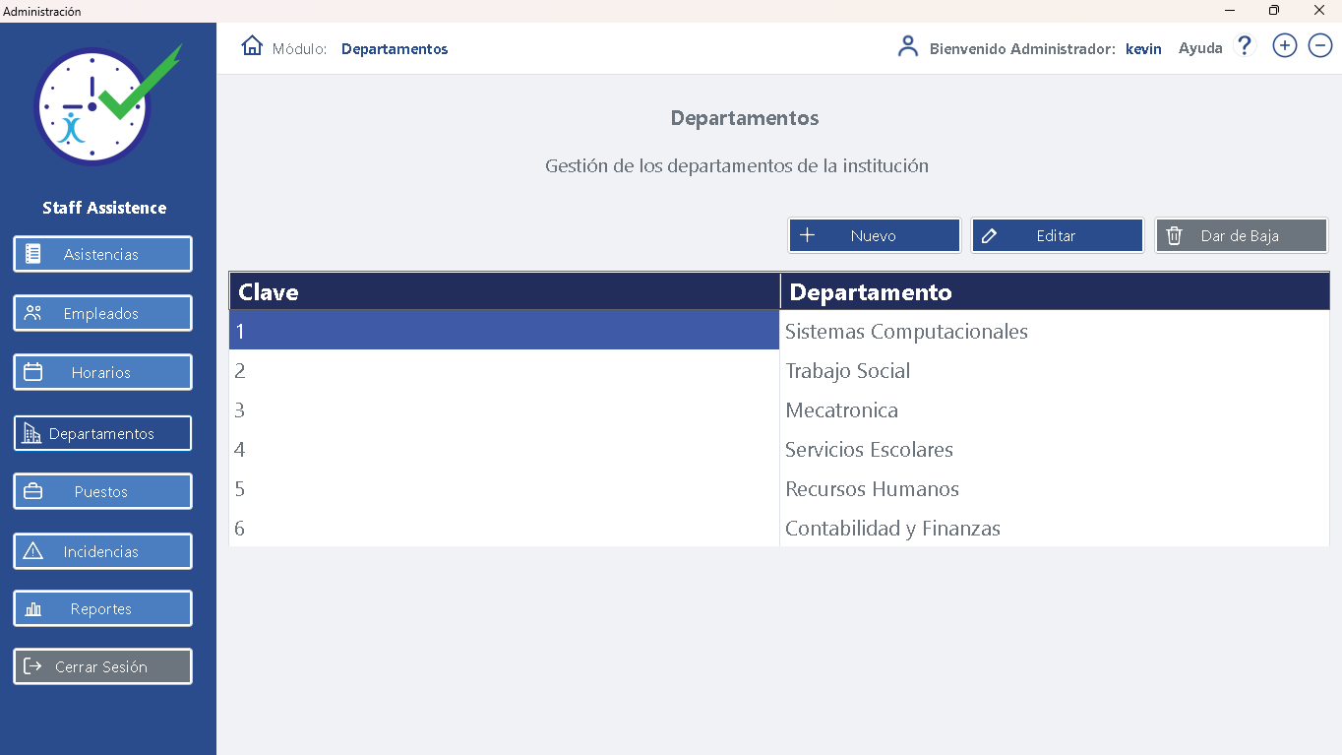
Nota. Listado de los departamentos registrados en el sistema, utilizados para clasificar a los empleados.
Figura 8
Formulario de Nuevo Departamento
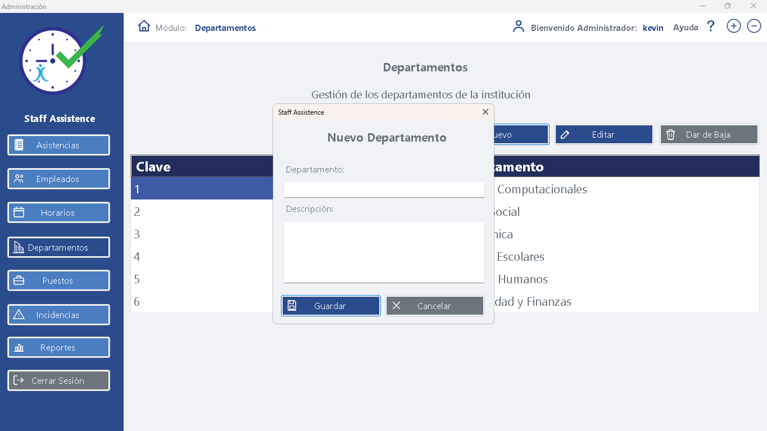
Nota. Formulario utilizado para registrar un nuevo departamento, capturando su nombre y descripción.
Figura 9
Formulario de Editar Departamento
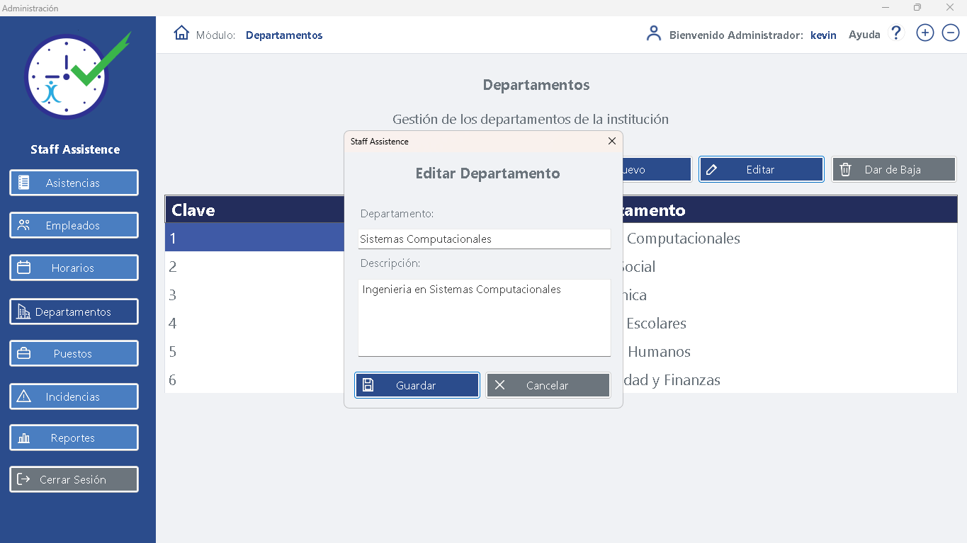
Nota. Formulario utilizado para modificar el nombre o la descripción de un departamento existente.
Figura 10
Confirmación para dar de baja a un departamento
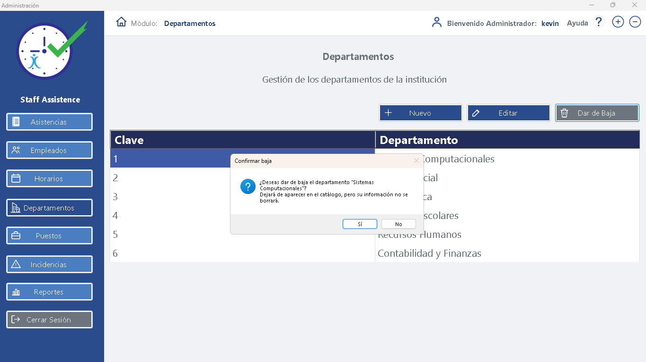
Nota. Cuadro de diálogo que solicita confirmación antes de dar de baja a un departamento.

Puestos
Selecciona la opción Puestos desde el menú principal para consultar el catálogo de puestos de trabajo disponibles, utilizado también al registrar o editar empleados.
El funcionamiento es equivalente al de Departamentos: puedes registrar un nuevo puesto con el botón Nuevo, editar uno existente con Editar, o darlo de baja con Dar de Baja. El nombre del puesto tampoco puede repetirse dentro del catálogo.
Figura 11
Catálogo de Puestos
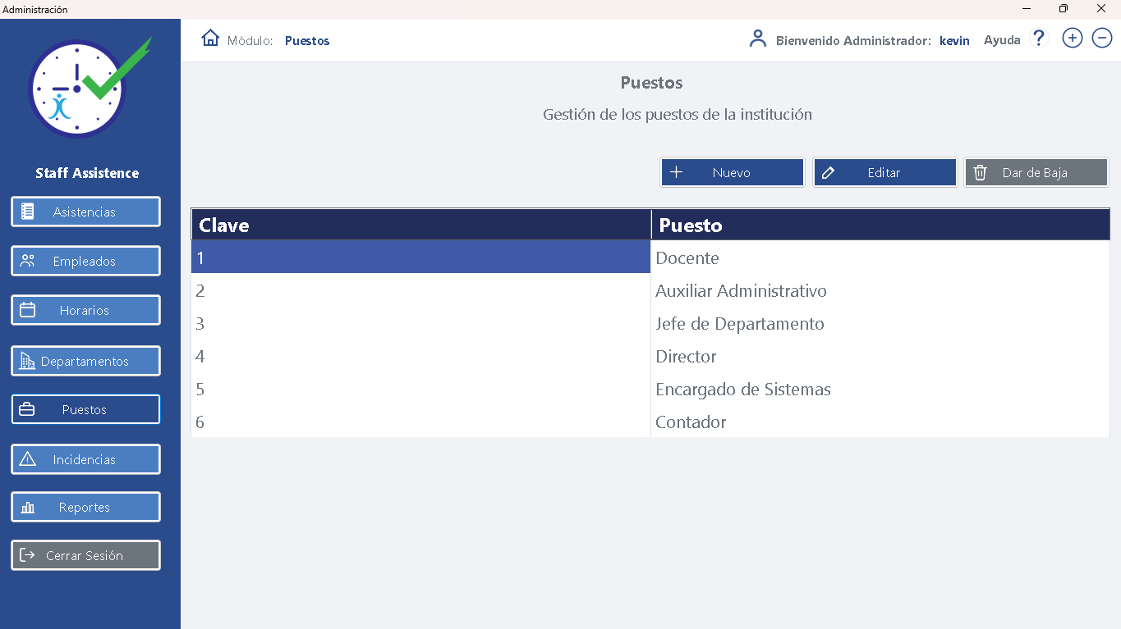
Nota. Listado de los puestos de trabajo registrados en el sistema.
Figura 12
Formulario de Nuevo Puesto
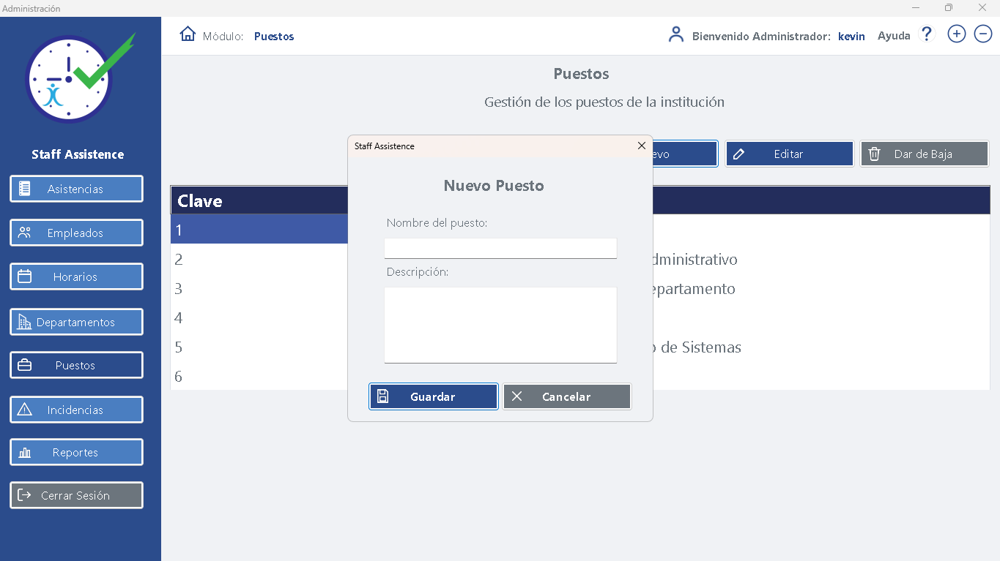
Nota. Formulario utilizado para registrar un nuevo puesto de trabajo, capturando su nombre y descripción.
Figura 13
Confirmación para dar de baja a un puesto
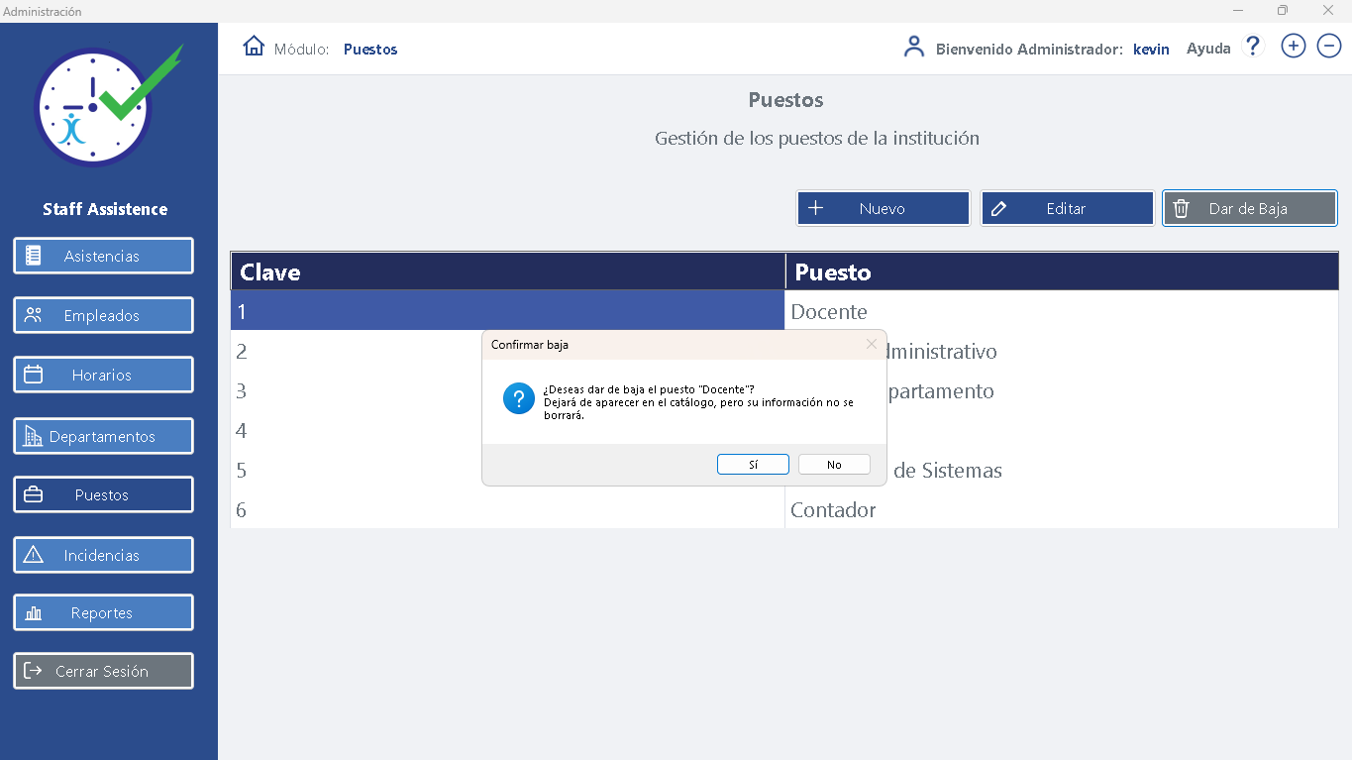
Nota. Cuadro de diálogo que solicita confirmación antes de dar de baja a un puesto de trabajo.

Horarios
Selecciona la opción Horarios desde el menú principal para consultar el horario semanal asignado a los trabajadores. En esta ventana se muestra la lista de empleados junto con los días y horarios que tienen asignados.
Para asignar un nuevo horario, primero busca al trabajador capturando su clave y presionando el botón Buscar. Una vez localizado, el sistema mostrará su nombre, departamento y puesto. Selecciona el semestre correspondiente y marca los días de la semana en los que el trabajador tendrá actividades, capturando la hora de entrada y la hora de salida de cada día marcado.
La hora de salida debe ser mayor a la hora de entrada; si se captura al revés, el sistema mostrará una advertencia y no permitirá guardar el horario. Tampoco será posible guardar el horario si no se ha buscado y encontrado previamente un trabajador válido.
Una vez capturada la información, selecciona el botón Asignar Horario (o Guardar, según la ventana) para registrar los cambios. El botón Limpiar borra la información capturada para comenzar una nueva búsqueda.
Figura 14
Catálogo de Horario Semanal
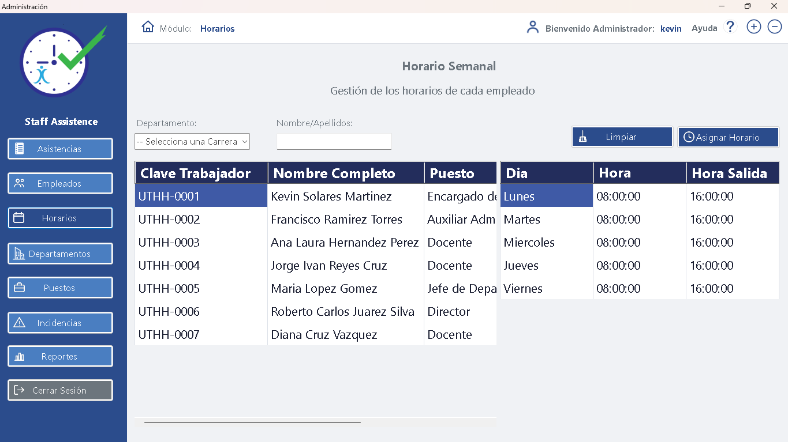
Nota. Listado de los horarios semanales asignados a los trabajadores, organizados por día y hora.
Figura 15
Formulario de Asignación de Horario
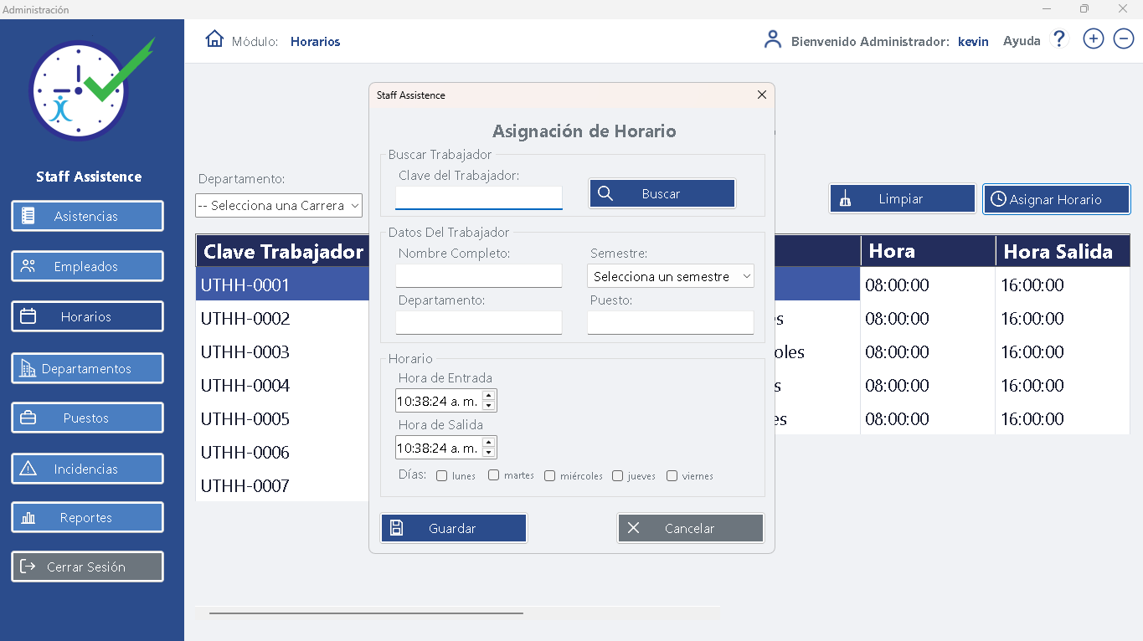
Nota. Formulario utilizado para buscar a un trabajador y asignarle su horario semanal por semestre.

Registro de Asistencia
El módulo de Registro de Asistencia funciona como un kiosco de autoservicio para que cada trabajador registre su propia entrada. En esta pantalla se muestra el título Registro de Asistencia, un ícono representativo, el campo Clave de trabajador y un recuadro de Cámara Activo.
Para registrar la asistencia, el trabajador debe escribir su clave (formato UTHH-####) en el campo correspondiente. El sistema localiza al trabajador por su clave, registra la hora del primer registro del día y lo clasifica automáticamente comparando la hora contra su horario asignado, mostrando el estatus obtenido: Puntual, Retardo o Falta.
Si el trabajador no tiene un horario asignado para ese día, el sistema igualmente registra su asistencia, pero indica que no cuenta con un horario asignado, en lugar de asignarle un estatus de puntualidad.
Para acceder al panel de administrador desde esta pantalla, presiona la tecla F5, la cual abrirá la ventana de Acceso Admin descrita anteriormente.
Figura 16
Pantalla de Registro de Asistencia (kiosco)
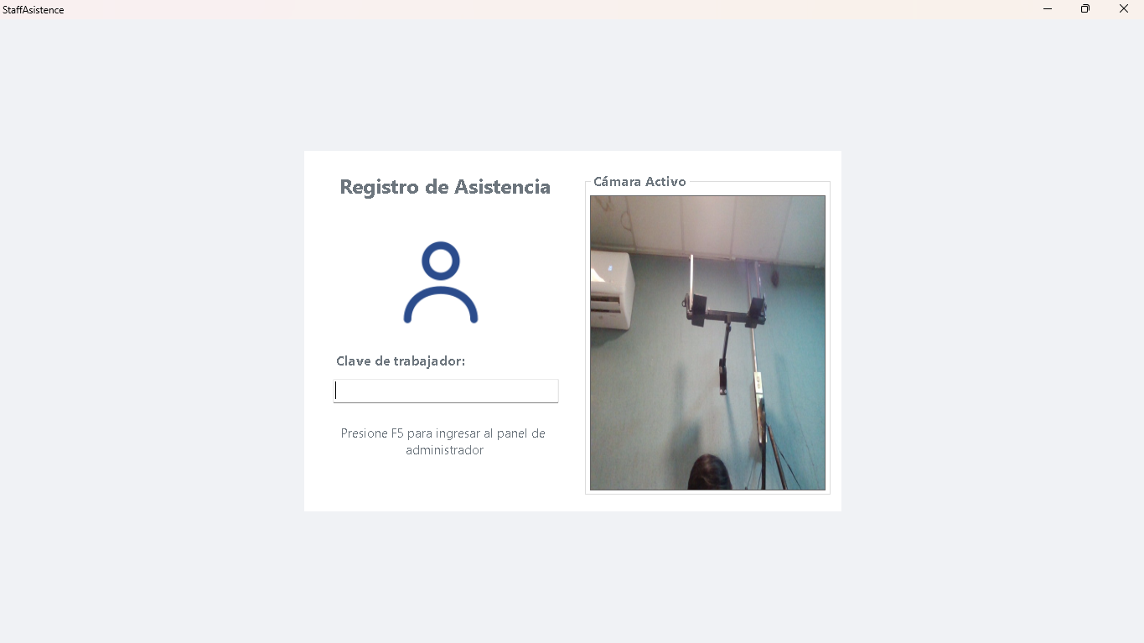
Nota. Pantalla del kiosco de autoservicio donde el trabajador captura su clave para registrar su asistencia.

Incidencias
Selecciona la opción Incidencias desde el menú principal para consultar los retardos y faltas generados automáticamente por el sistema a partir de los registros de asistencia. La búsqueda se puede realizar por nombre o apellidos del trabajador.
Para justificar una incidencia, selecciónala de la lista, captura la justificación correspondiente y presiona el botón Justificar. El botón Limpiar borra el contenido del campo de búsqueda para realizar una nueva consulta.
Figura 17
Catálogo de Incidencias
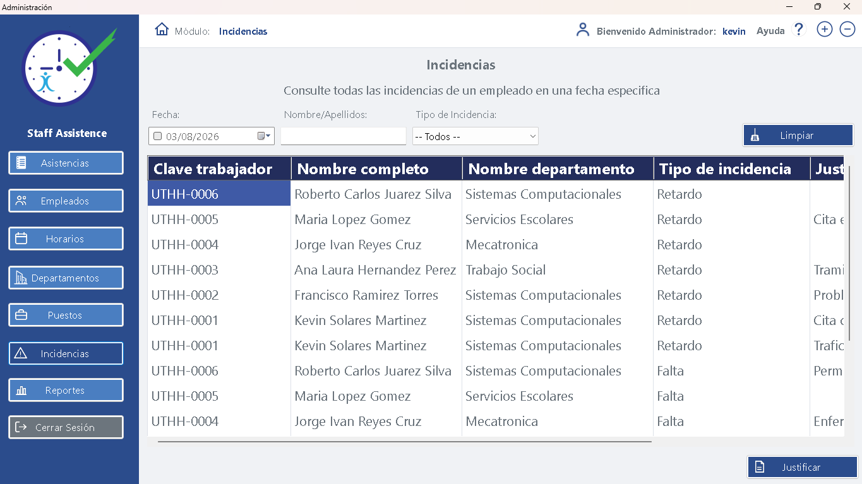
Nota. Listado de los retardos y faltas generados automáticamente a partir de los registros de asistencia.
Figura 18
Formulario de Justificante de Incidencia
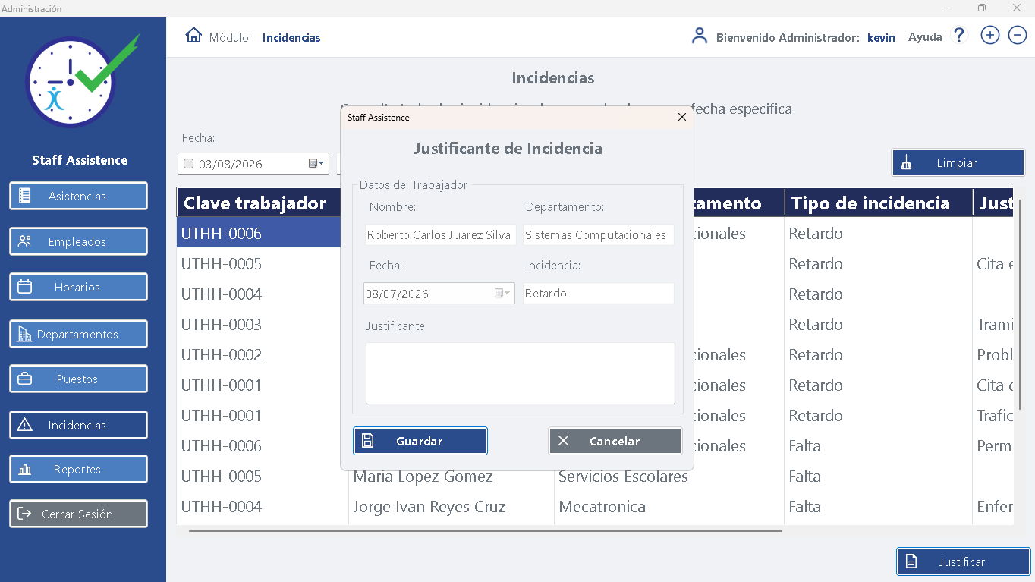
Nota. Formulario utilizado para capturar la justificación de una incidencia seleccionada.

Reportes
Selecciona la opción Reportes desde el menú principal (disponible tanto para el perfil administrador como para el perfil auxiliar de reportes) para generar los distintos reportes del sistema. Este módulo ofrece tres tipos de reporte:
- Asistencia y Puntualidad: requiere un rango de fechas (fecha de inicio y fecha de fin) y permite filtrar por departamento y/o apellidos.
- Antigüedad de Personal: muestra la antigüedad de los trabajadores registrados.
- Empleados sin Horario Asignado: muestra a los trabajadores que aún no tienen un horario semanal asignado.
Selecciona el tipo de reporte que necesitas, completa los filtros disponibles (en el caso del reporte de Asistencia y Puntualidad, la fecha de inicio no puede ser mayor que la fecha de fin) y presiona el botón Generar. Los resultados se mostrarán en pantalla para su revisión.
Una vez generado el reporte, puedes exportarlo utilizando los botones Exportar PDF o Exportar Excel, según el formato que necesites. El botón Limpiar restablece los filtros para generar una nueva consulta.
Figura 19
Módulo de Reportes
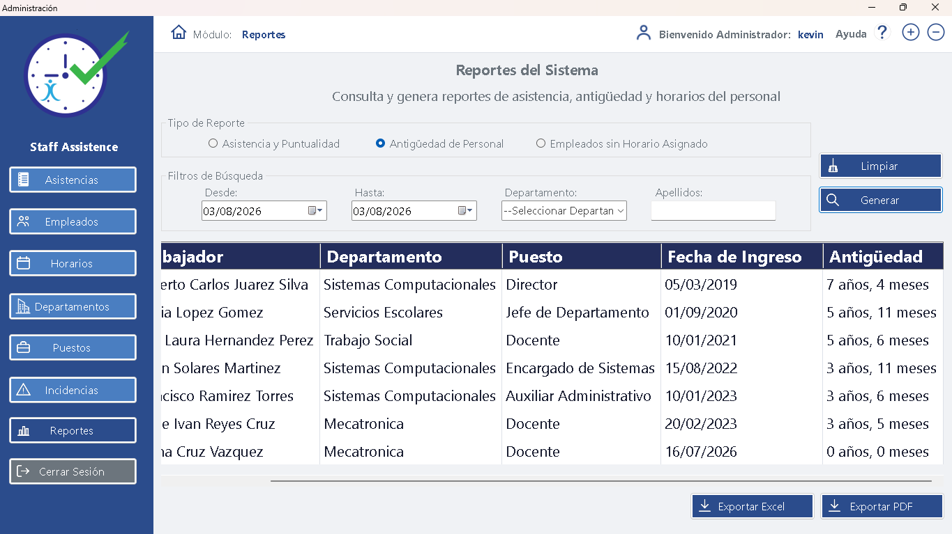
Nota. Vista del módulo de Reportes mostrando el reporte de Antigüedad de Personal generado en pantalla.
Figura 20
Cuadro de diálogo para exportar el reporte
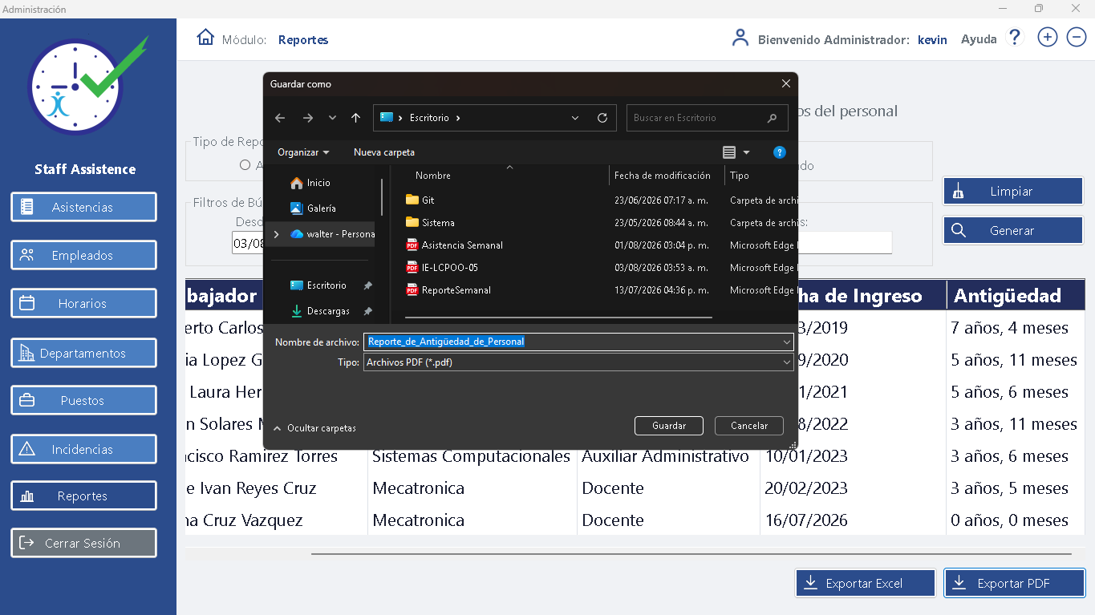
Nota. Cuadro de diálogo del sistema operativo utilizado para guardar el reporte generado en formato PDF.
Figura 21
Reporte de Antigüedad de Personal en formato PDF
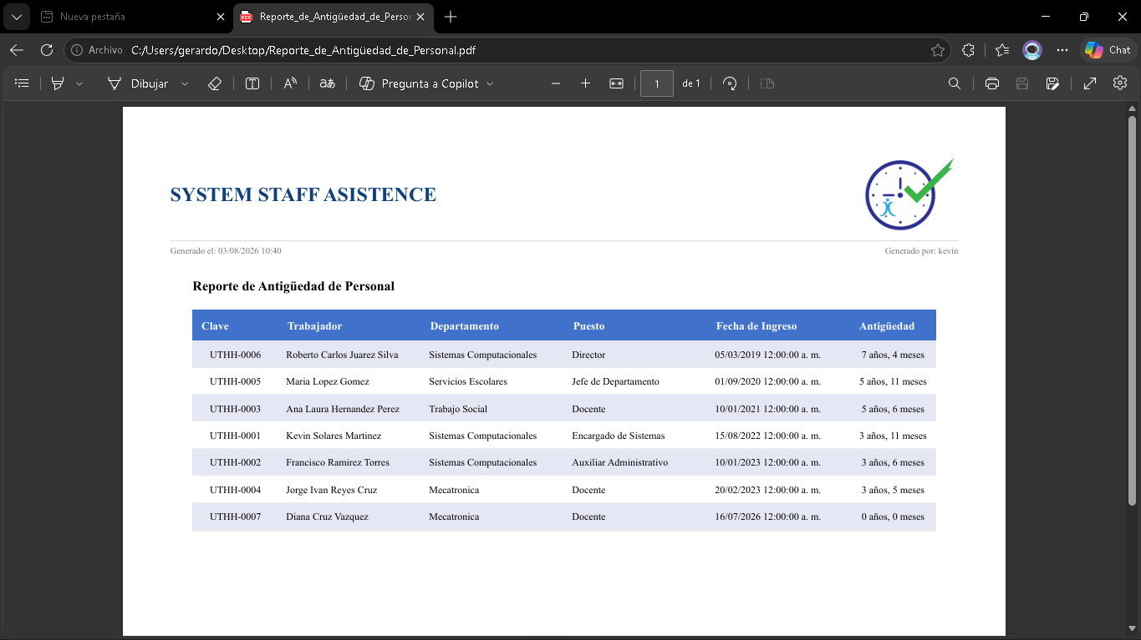
Nota. Documento PDF generado por el sistema con la información del reporte de Antigüedad de Personal.

